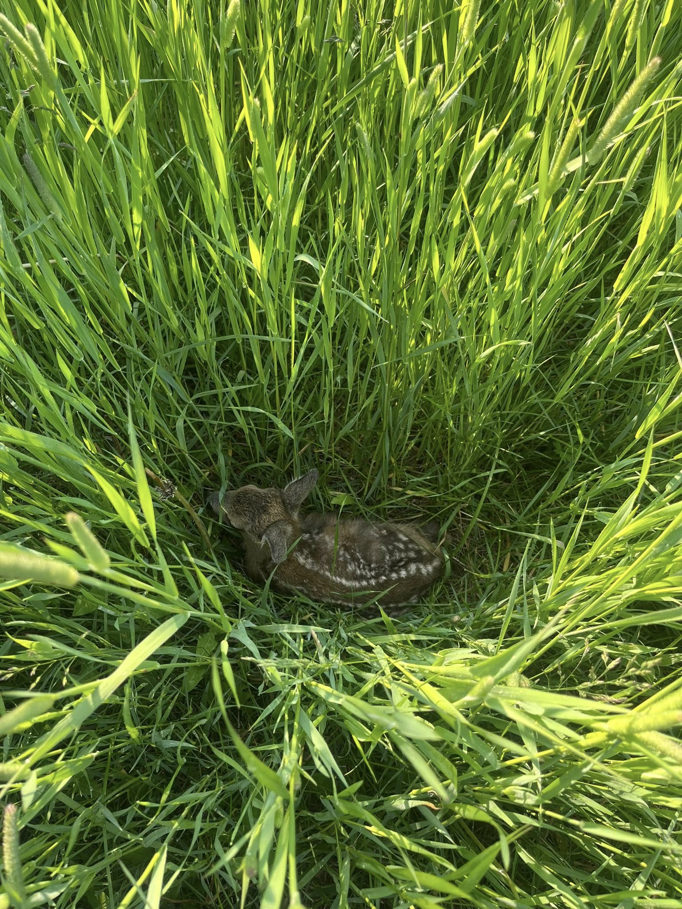
Foto av: Vidar Huse

Bli med å redd rådyrkillingene!

Hvert år mister flere små rådyrkilling livet når slåtten begynner rundt i landet vårt, flere blir skadet. Killingene er instinktivt programmert til å ligge helt stille ved fare, i stedet for å flykte. Ikke engang store traktorer med redskap rikker de av flekken.
Vestmarka Jeger- og Fiskeforening begynte i 2024 med et tilbud til bønder i Eidskog kommune, der de reiser rundt og gjennomsøker enga med en varmesøkende drone før graset skal slås. Dersom det blir gjort funn blir killingen båret ut av enga og lagt på en sikker plass i nærheten, slik at geita og killingen finner lett tilbake til hverandre.
Denne metoden er definitivt effektiv da det blir reddet mange killinger, dersom det blir gjort på rett tidspunkt. Når søket er blitt gjennomført er det viktig at det blir slått så raskt som mulig etter dette. Rådyrkillingen og rådyrgeita begynner gjerne å flytte på seg i løpet av det første døgnet, og kan derfor ende opp ute i enga igjen.
Dette er et tilbud som ikke koster deg noe. Vestmarka JFF består av en gjeng morgenfugler som stiller opp frivillig i dette arbeidet. Dersom du ønsker å bidra med støtte til deres tiltak blir det satt pris på og kan Vippses til nr: #807786. Det handler om ansvarlig viltforvaltning og spare bøndene og dyrene for ubehageligheter.
Vestmarka Jeger- og Fiskeforening har mange oppdrag og setter pris på flere frivillige morgenfugler med dem.
Dersom du har lyst til å bidra med det gode tilbudet de tilbyr bønder i Eidskog eller ønsker at enga skal gjennomsøkes før slått, ta kontakt med Vidar Huse på tlf.: 911 54 156 eller se deres Facebook side her.

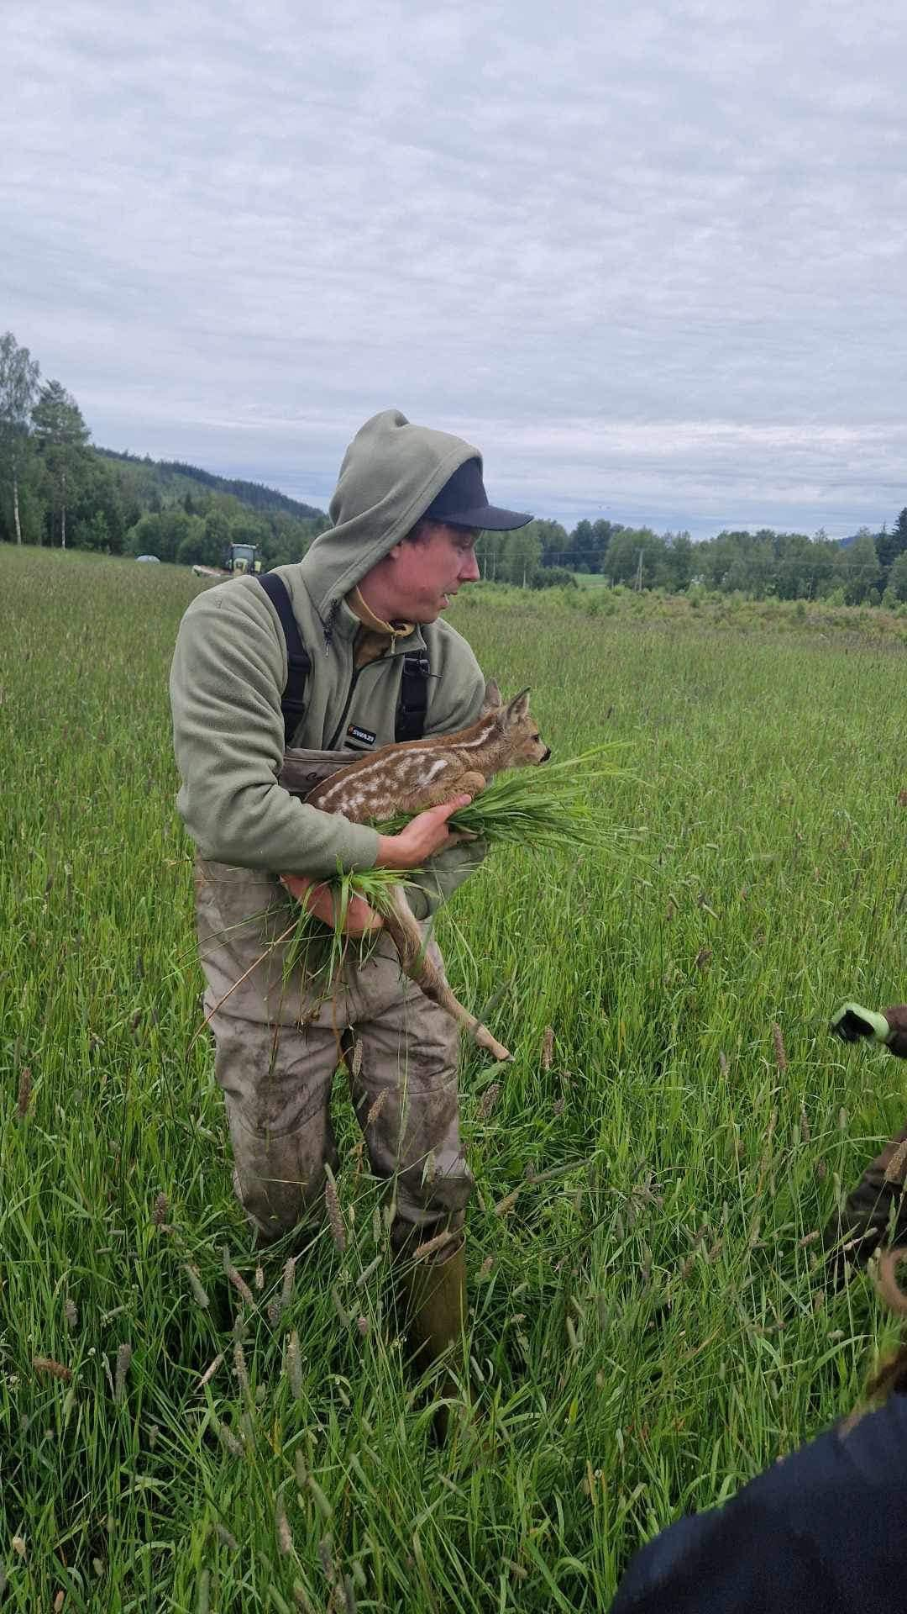

Foto av: Robert Olsen

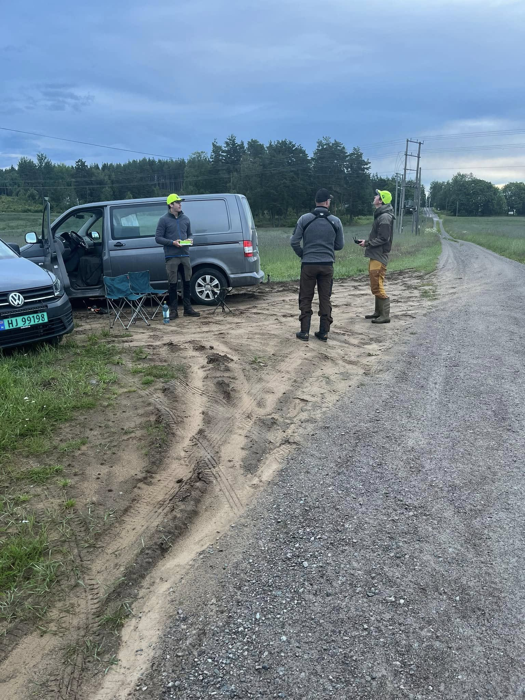
Foto av: Vidar Huse

